Informe de Ejecución Presupuestaria
Viceministerio de
Inversión y Competencia
Julio 2026

Dirección Financiera

INFORME DE EJECUCIÓN PRESUPUESTARIA
DEL VICEMINISTERIO DE INVERSIÓN Y COMPETENCIA
JULIO 2026

El Viceministerio a través de sus dependencias, se encarga de la coordinación y gestión administrativa de los programas de inversión y competencia en materia asistencia al consumidor, reglamentación congruente con tratados y acuerdos comerciales, incentivos de inversión, facilitar información de acceso a los mercados a los exportadores, promover la competencia nacional, y otras acciones dentro de su jurisdicción.

Este organismo es el encargado de ejecutar uno de los programas estratégicos de Gobierno, el cual lleva por nombre “Apoyo al Incremento de la Competitividad”, que busca aumentar la inscripción de títulos de propiedad intelectual y personas individuales y jurídicas que desarrollen actividades mercantiles.

Se asigna al Viceministerio un presupuesto de Q90,181,522.00, el cual se modifica en Q2,386,964.00, quedando un presupuesto vigente de Q92,568,486.00 millones, del que se ejecutó un acumulado de Q42,244,723.06 millones, equivalente al 46%.
Gráfica No. 1
Viceministerio de Inversión y Competencia
Ejecución Presupuestaria

Fuente: Sistema de Contabilidad Integrada (Sicoin) 18/08/2026

Gráfica No. 2
Viceministerio de Inversión y Competencia
División del presupuesto por grupo de gasto
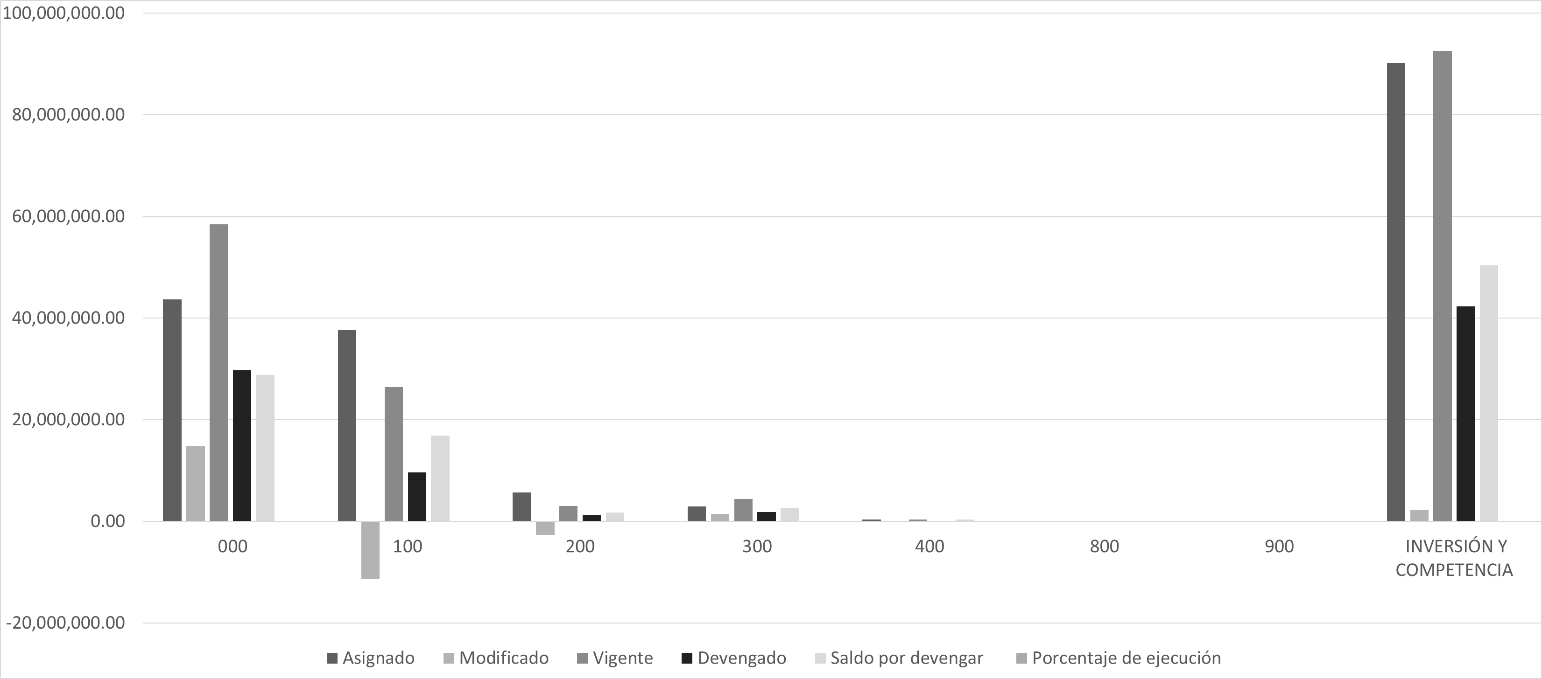

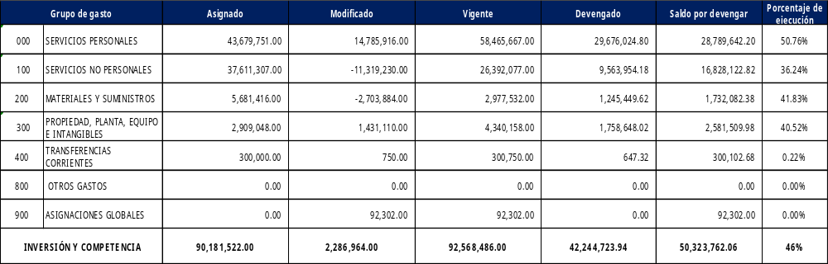

Fuente: Sistema de Contabilidad Integrada (Sicoin) 18/08/2026

El Cuadro No. 1 presenta la ejecución presupuestaria acumulada de los gastos erogados por dependencias y tipo de gasto, los cuales contemplan pago de nómina, servicios y compras de bienes y suministros.

Cuadro No. 1
Viceministerio de Inversión y Competencia
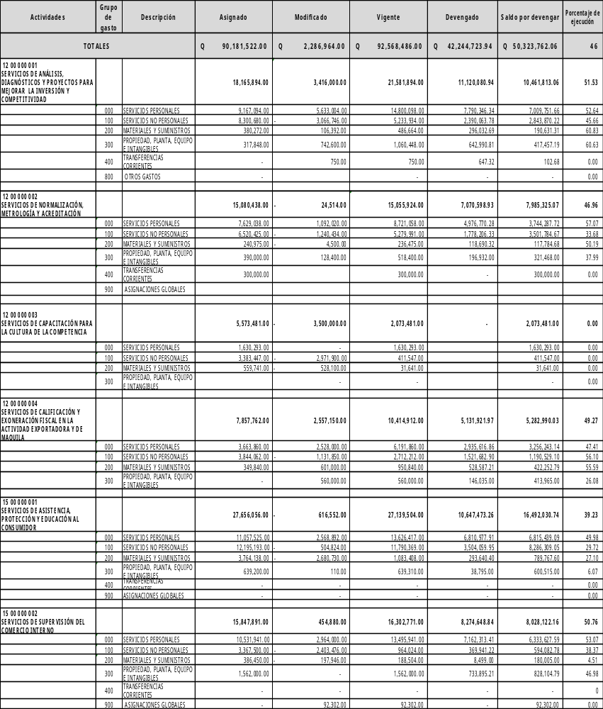
División del presupuesto por dependencias y grupo de gasto
Fuente: Sistema de Contabilidad Integrada (Sicoin) 18/08/2026
El Cuadro No. 2 detalla el comportamiento de las cuotas financieras acumuladas solicitadas y utilizadas por las unidades ejecutoras adscritas al Viceministerio, según las distintas fuentes de financiamiento.

Cuadro No. 2
Viceministerio de Inversión y Competencia
Informe de Ejecución de Cuota Financiera
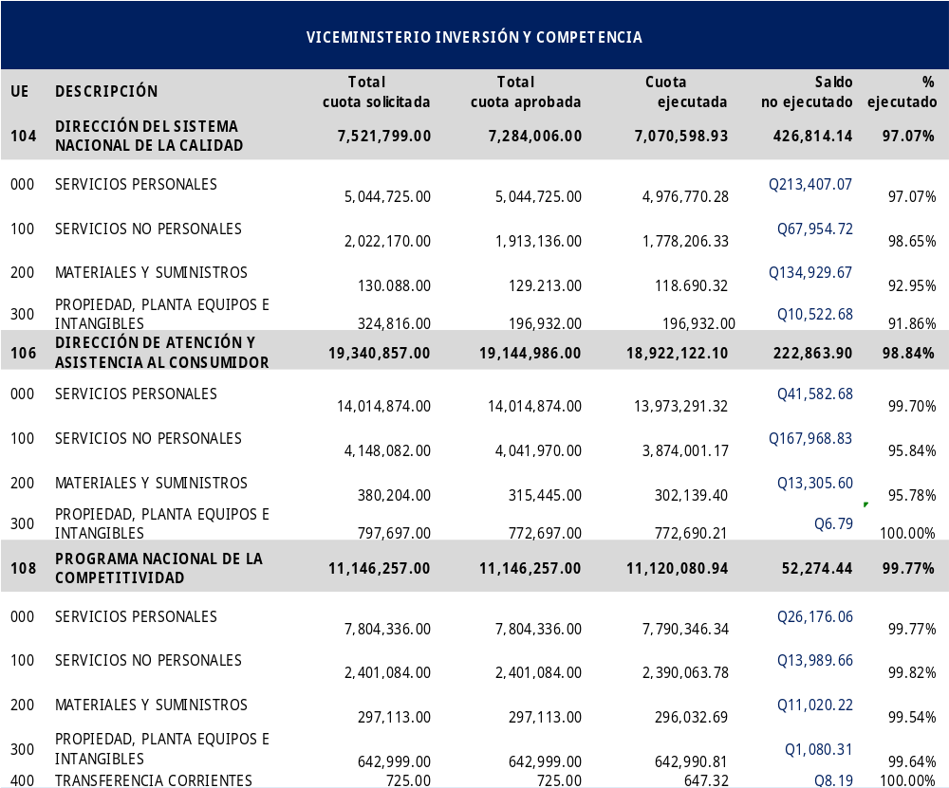

Fuente: Sistema de Contabilidad Integrada (Sicoin) 18/08/2026

